«А.Байтұрсынов атындағы  Қостанай мемлекеттік  университеті» РМК | РГП «Костанайский  государственный университет  имени А.Байтурсынова»
ШЕШІМ  ректораттың | РЕШЕНИЕ  ректората
08.02.2017 ж. | № 2-1
Қостанай қаласы | город Костанай

Оқу үрдісін жоспарлау және ұйымдастыру басқармасының бастығы А.О.Исмаиловтың «Бакалавриатта мемлекеттік тілде оқыту проблемалары мен сапасын арттыру жолдары» атты баяндамасын тыңдап және талқылап, ректорат
ШЕШТІ:
1. Мемлекеттік тілді оқыту бойынша деңгейлік курстар жұмысы жалғастырылсын
Кафедра меңгерушілері,
КБ және КДБ бастығы
үнемі
2. Кафедра меңгерушілері мемлекеттік тілді меңгерген түлектермен ғылыми-педагогикалық бағытында магистратураға түсу және оларды кейін ҚМУ-іне жұмысқа орналастыру бойынша жұмыстар жүргізсін
Кафедра меңгерушілері,
факультет декандары
2017 ж. 01.05. дейін
3. Білім беру үрдісінің сапасын бақылау туралы Ереже әзірленсін
ОӘБ
2017 ж. 01.09. дейін
4. Кафедра меңгерушілері мемлекеттік тілде кемінде екі оқу-әдістемелік әдебиеттерін басып шығару жұмысын жоспарласын
ОӘБ, кафедра меңгерушілері
2017 ж. 1.04. дейін
5. Осы шешімнің орындалуын бақылау оқу және тәрбие жұмысы жөніндегі проректор А.А.Әбсадықовқа жүктелсін.

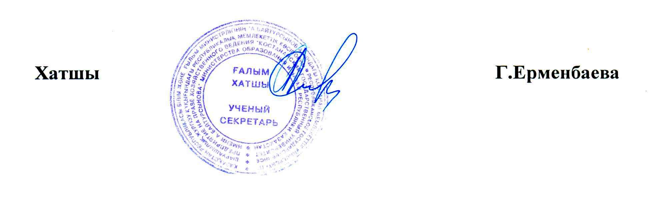

«А.Байтұрсынов атындағы  Қостанай мемлекеттік  университеті» РМК | РГП «Костанайский  государственный университет  имени А.Байтурсынова»
ШЕШІМ  ректораттың | РЕШЕНИЕ  ректората
08.02.2017 ж. | № 2-1
Қостанай қаласы | город Костанай

Заслушав и обсудив доклад начальника управления планирования и организации учебного процесса Исмаилова А.О. «Проблемы и пути повышения качества обучения бакалавриата на государственном языке», ректорат
РЕШИЛ:
- Продолжить работу уровневых курсов по изучению государственного языка
Заведующие кафедрами,
начальник ОПиПР
постоянно
- Заведующим кафедрами провести работу с выпускниками, владеющими государственным языком, для поступления в магистратуру научно-педагогического направления с дальнейшим их трудоустройством в КГУ
Заведующие кафедрами,
деканы факультетов
до 01.05.2017 г.
3. Разработать Положение о мониторинге качества образовательного процесса
УМУ
до 01.09.2017 г.
4. Запланировать заведующим кафедрами не менее двух работ по изданию учебно-методической литературы на государственном языке
УМУ,
заведующие кафедрами
до 01.04.2017 г.
5. Контроль выполнения данного решения возложить на проректора по учебной и воспитательной работе Абсадыкова А.А.
